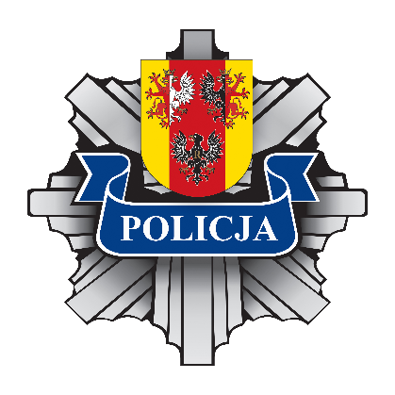
Panie Policjantki,
Panowie Policjanci,
Pracownicy Policji!

Święto Policji jest dla mnie jednym z najważniejszych dni w roku. To dzień, w którym możemy spojrzeć na siebie nie przez pryzmat interwencji, statystyk czy kolejnych zadań, ale przez pryzmat ludzi, którzy tworzą naszą formację. Za każdym mundurem kryje się bowiem człowiek - z rodziną, marzeniami, troskami i odpowiedzialnością. Dlatego przede wszystkim chcę dziś powiedzieć jedno - dziękuję.
Dziękuję za Waszą uczciwość, za profesjonalizm i za to, że niezależnie od okoliczności zawsze staracie się być tam, gdzie ktoś potrzebuje pomocy. Dziękuję za noce spędzone na służbie, za święta poza domem, za sytuacje, w których trzeba było zachować spokój mimo ogromnych emocji. Tego nie da się zmierzyć liczbami ani ująć w raportach.
Rok 2026 przynosi nam szczególne powody do dumy, łącząc rocznicę powstania naszej formacji z dwoma niezwykle ważnymi jubileuszami. To wyjątkowy rok, w którym obchodzimy 100-lecie sportu w Policji oraz 100-lecie służby dzielnicowych. To dwa jubileusze, które przypominają nam, że siła Policji od zawsze opierała się na ludziach. Sport od stu lat uczy policjantów wytrwałości, samodyscypliny i walki do końca. Uczy także pokory, bo każda rywalizacja pokazuje, że sukces osiąga się ciężką pracą. To wartości, które doskonale odnajdujemy również w codziennej służbie. Z kolei historia dzielnicowych pokazuje, jak wielką wartość ma bliskość z drugim człowiekiem. Dzielnicowy jest często pierwszą osobą, do której mieszkańcy zwracają się po pomoc, radę czy wsparcie. Buduje zaufanie, którego nie da się stworzyć żadnym przepisem. To właśnie takie relacje są prawdziwą siłą Policji.
Drodzy Funkcjonariusze, Funkcjonariuszki, Pracownicy Policji,
codzienna służba w garnizonie łódzkim to wielka odpowiedzialność. Każdego dnia na ulice Łodzi, ale i Skierniewic, Zgierza i wszystkich mniejszych miejscowości naszego regionu wyruszają setki policjantów, gotowych nieść pomoc. Dzisiejsze awanse, odznaczenia i wyróżnienia są w pełni zasłużonym wyrazem uznania dla Waszego trudu.
Szczególnie dziękuję pracownikom Policji. Choć nie nosicie munduru, Wasza praca jest fundamentem sprawnego funkcjonowania naszej formacji. Bez Was nie byłoby możliwe skuteczne wykonywanie naszych zadań.
Nie byłoby jednak naszej Policji bez rodzin. Chciałbym z całego serca podziękować wszystkim bliskim policjantów i pracowników Policji. To Wy ponosicie ciężar naszej nieobecności, czekacie na bezpieczny powrót ze służby i dajecie nam siłę, aby każdego dnia wykonywać ten odpowiedzialny zawód. Dziękuję za Waszą cierpliwość, zrozumienie i wsparcie.
Pragnę serdecznie podziękować samorządowcom, którzy zawsze są dla nas wsparciem i na których możemy liczyć w sytuacjach kryzysowych.
Dziękuję za wsparcie przewodniczącym oraz przedstawicielom policyjnych i cywilnych związków zawodowych, prezesom oraz członkom stowarzyszeń i fundacji, gdyż bezpieczeństwo jest wspólnym dziełem i wspólną odpowiedzialnością.
Z ogromnym szacunkiem zwracam się również do emerytów i rencistów policyjnych. Wszystkim Państwu życzę pogody ducha, należnego odpoczynku i czerpania wielu radości z każdego dnia.
W tym wyjątkowym czasie jesteśmy myślami z tymi, którzy rotę ślubowania wypełnili do końca. Cześć ich pamięci!
Z okazji Święta Policji pragnę Wam złożyć serdeczne życzenia dobrego zdrowia oraz wytrwałości w realizacji wszystkich planów i zamierzeń.
Jestem dumny z tego, że mogę służyć razem z Wami. Dziękuję za wszystko, co robicie dla mieszkańców województwa łódzkiego. Dziękuję za odpowiedzialność, odwagę i codzienną gotowość do działania. Niech policyjny mundur nadal będzie symbolem profesjonalizmu, uczciwości i zaufania społecznego.

Komendant Wojewódzki Policji
w Łodzi
nadinsp. Arkadiusz Sylwestrzak

